Aufgabe

- Beschreibe mit eigenen Worten, was eine „abstrakte Klasse“ ist.

- Beschreibe mit eigenen Worten, was eine „abstrakte Methode“ ist.

- Gegeben ist das folgende Klassendiagramm zur Autovermietung, das auch schon im vorigen Abschnitt Thema war. Mache dir zunächst einige Notizen zur Bedeutung der Attribute dieser Klassen. Zur Erläuterung lies ggf. im vorigen Arbeitsblatt nach.
Welche Klasse sollte sinnvollerweise als abstrakt deklariert werden? Begründe.
An welcher Stelle wäre in diesem Modell eine abstrakte Methode sinnvoll? Begründe.

- Die ausgeteilte Vorlage enthält das Klassendiagramm und die Implementierung des Projekts.
Entsprechend deiner Angaben in Aufgabe c) ändere das Klassendiagramm.
Anschließend überarbeite die Implementierung entsprechend dieser Änderungen.

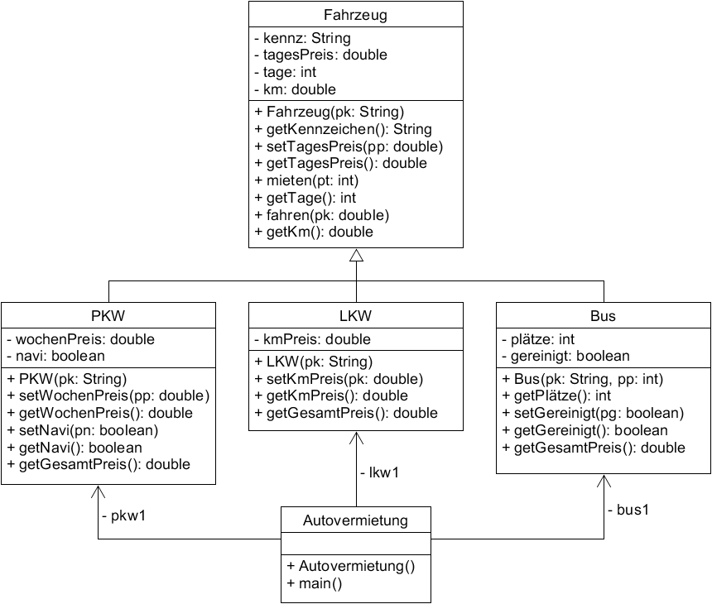

Autor: Christian Pothmann – cpothmann.de , freigegeben unter CC BY-NC-SA 4.0, Juni 2021

